4 - Výběr dat v SQL

# SELECT

* Příkaz SELECT se SQL používá k získání jakýchkoliv informací z databáze
* Vrací množinu záznamů z jedné nebo více tabulek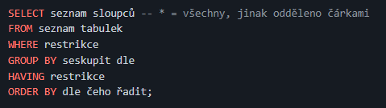

# Projekce

* Určení dat, které se mají vybrat - výběr konkrétních sloupců

# Restrikce

* Výběr řádků při výběru dat z tabulky
* Podmínky, které musí být splněny, aby byl řádek zahrnut v návratovém řetězci SELECTu
* Logické výrazy; spojky AND, OR, NOT; závorky



* Operátor LIKE:
  + % - libovolný počet znaků
  + _ - libovolný znak



# Agregace

* Agregační funkce slouží k provádění matematických operací s vybranými daty a vrací výsledky daných operací
* MIN – minimální hodnota
* MAX – maximální hodnota
* AVG – průměrná hodnota
* SUM – suma
* COUNT – počet
* ROUND – zaokrouhlení

# Seskupení

* Provádí se podle hodnot určitých sloupců
* Když se objeví více řádků, které se v určitém sloupci shodují, databázový systém na ně bude pohlížet jako na jeden řádekObsah obrázku text

  Popis byl vytvořen automaticky

# HAVING

* HAVING byl přidán do SQL, protože WHERE nelze použít s agregačními funkcemi
* Dá se chápat jako druhý WHERE, píše se za GROUP BY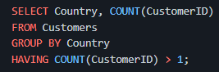

# Spojování tabulek

* Podstata relačních databází spočívá v rozdělení informací do několika navzájem propojených tabulek (přes klíče PK–FK)
* Pomocí příkazu JOIN lze spojit dvě tabulky do jedné
* INNER JOIN – vrací řádky, kde se klíče shodují v obou tabulkách
* LEFT (OUTER) JOIN – vrací všechny řádky z levé tabulky, ke každému z nich přiřadí shodující se řádek z pravé tabulky nebo NULL (pokud neexistuje pravá vazba)
* RIGHT (OUTER) JOIN – ~obrácený LEFT JOIN
* FULL (OUTER) JOIN – vrací řádky z obou tabulek, doplňuje NULL při neexistující vazbě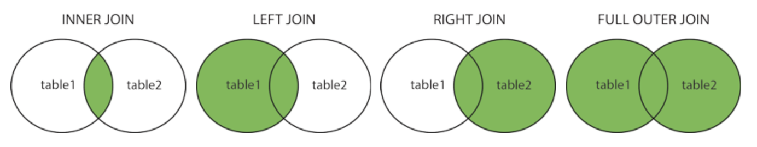

# IN, ANY, ALL

* IN – je hodnota mezi vyjmenovanými?
* ANY – platí pro alespoň jednu z hodnot
* ALL – platí pro všechny vyjmenované hodnoty